Bước 1 Xác định entity attribute và khóa chính
Bảng xác định thực thể thuộc tính và khóa chính đề xuất dựa trên hai nhóm dữ liệu bài toán
Entity | Attribute cần lưu | Khóa chính PK đề xuất
HOI_VIEN | MaHV, HoTen, NgayDangKy | MaHV
BUOI_TAP | MaBT, NgayTap, GioTap, TenHLV, MaHV_FK | MaBT

Bước 2 Vẽ quan hệ bằng ký hiệu
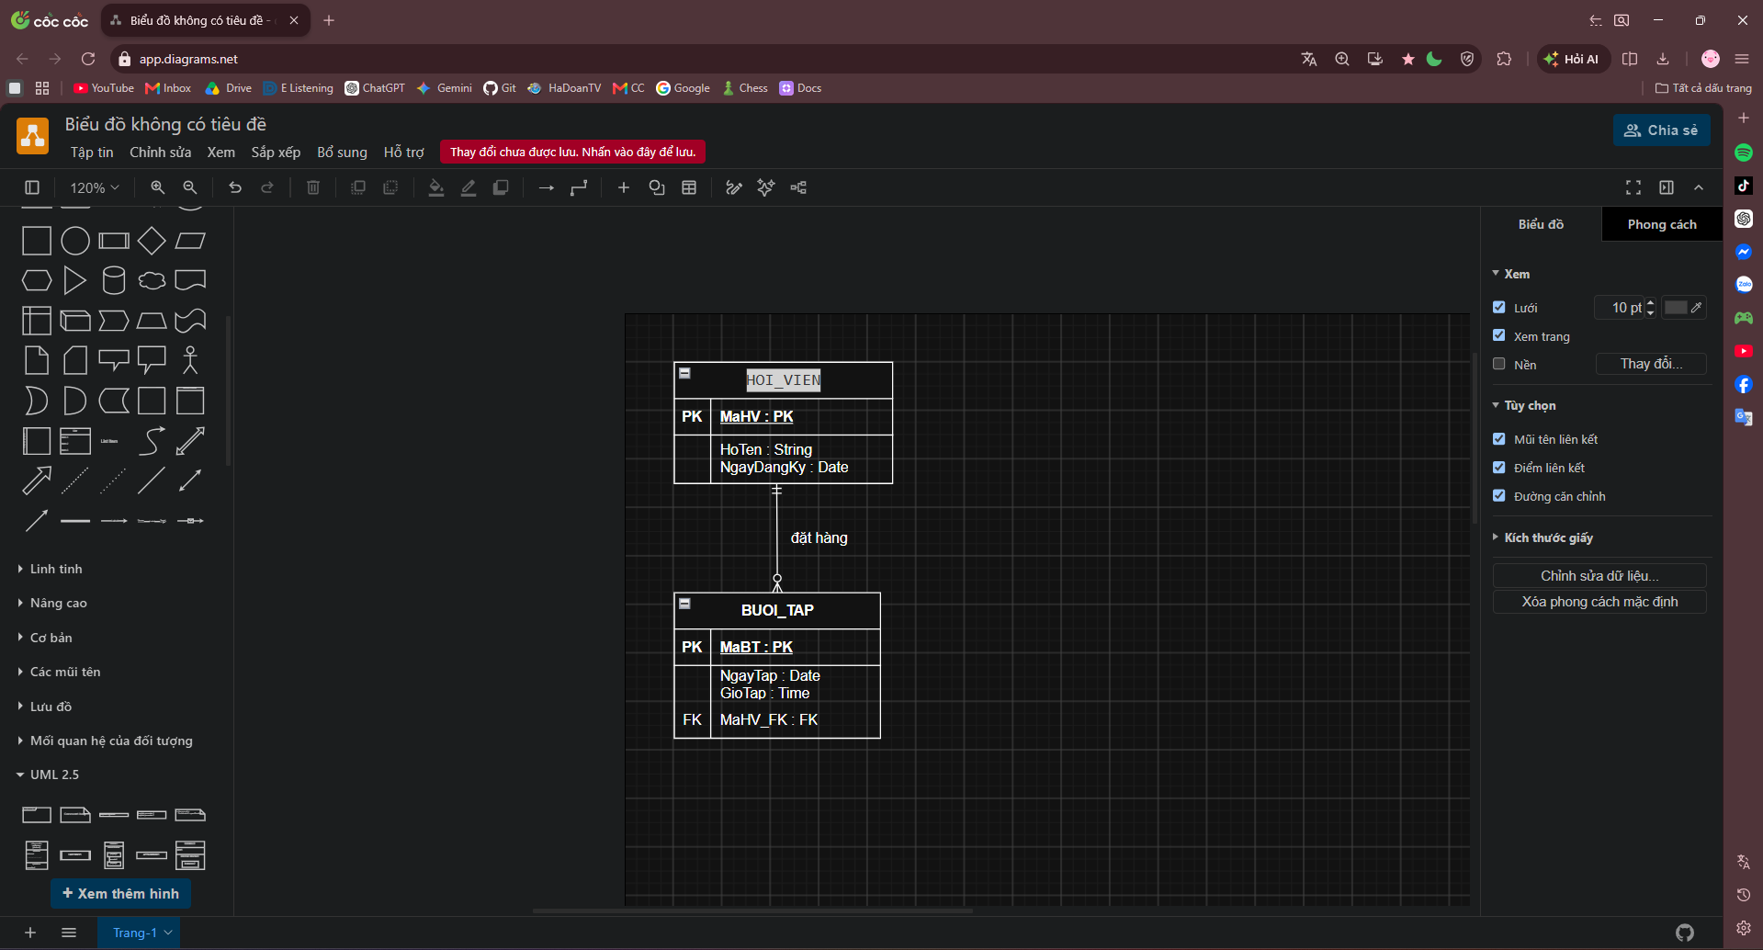
Bước 3 Chuẩn hóa dữ liệu
Cột SoDienThoai trong bảng nháp đang vi phạm dạng chuẩn 1NF vì chứa thuộc tính đa trị
Lý do vi phạm là ô dữ liệu của hội viên HV01 chứa hai số điện thoại phân cách bởi dấu phẩy khiến giá trị tại ô không phải là giá trị nguyên tố đơn lẻ
Giải pháp tách bảng để đạt chuẩn 1NF là giữ bảng HOI_VIEN gồm MaHV HoTen NgayDangKy và tạo bảng mới HOI_VIEN_SDT gồm MaHV_FK và SoDienThoai làm khóa chính ghép để lưu trữ nhiều số điện thoại cho một hội viên
Table Name | Attributes | Primary Key (PK) / Foreign Key (FK)
HOI_VIEN | MaHV, HoTen, NgayDangKy | MaHV (PK)
HOI_VIEN_SDT | MaHV_FK, SoDienThoai | MaHV_FK (FK), SoDienThoai (PK ghép cả 2 cột)

